Zur Unterstützung unseres Teams suchen wir ab sofort:
Kfz-Mechatroniker (m/w/d)
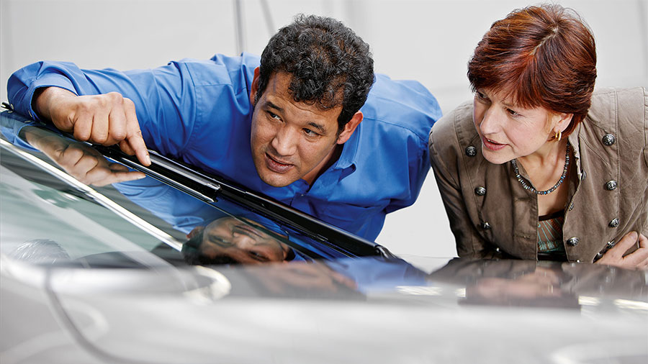
Das sind Ihre Aufgaben:
Sie bearbeiten Reparaturaufträge gleichbleibend präzise, termingerecht und qualitätsbewusst. Zudem sind Sie den Herausforderungen durch die rasante technische Entwicklung unserer Fahrzeuge gewachsen.

Das bringen Sie mit:
- Abgeschlossene technische Ausbildung als Kfz-Mechatroniker
- Einsatzfähigkeit modernster Diagnosemethoden
- Engagement und Lernbereitschaft
- Selbstständigkeit
- Gewissenhafte Arbeitsweise
- Verantwortungsbewusstsein

Das erwartet Sie:
- Ein familiär geführtes mittelständisches Unternehmen
- Verantwortungsvolle und abwechslungsreiche Aufgaben
- Vielfältiges Angebot an Schulungen und Weiterbildungsmöglichkeiten
- Leistungsgerechte Vergütung inkl. Urlaubs und Weihnachtsgeld
- Moderner Arbeitsplatz
- Top qualifizierte und motivierte Kollegen

Bewerbungen bitte per Post an Autohaus Knoller KG, Fürstenfeldbrucker Straße 18, 82272 Moorenweis
oder per Email an Liane.Knoller@autohaus-knoller.de

